LAPORAN PRAKTIKUM

**POSTTEST (4)**

**ALGORITMA PEMROGRAMAN DASAR**



**Disusun oleh:**

**Nasha Nuron Wahdah (2509106037)**

**Kelas (A2‘25)**

**PROGRAM STUDI INFORMATIKA**

**UNIVERSITAS MULAWARMAN**

**SAMARINDA**

**2025**

# 1. Flowchart

## Flowchart yang saya buat adalah flowchart dari program tentang rental mobil, banyak fitur yang bisa dipakai mulai dari, login akun, dan memilih tipe mobil sesuai kondisi user. Persetujuan kepada User untuk merental mobil dilakukan di dalam program dengan memfilter umur, sim, deposit, dan pengalaman. (Flowchart saya bikin selengkap mungkin, memang panjang tapi sangat sesuai dengan program).

## 

## 1. 2.

## 

## 3. 4.

## 

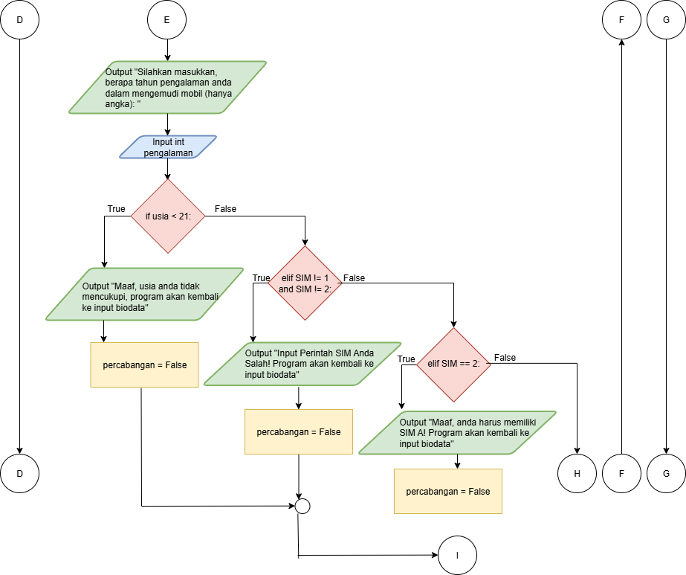

## 5.

## 

## 6.

## 

## 7.

## 

## 2. Deskripsi Singkat Program

# Program yang saya buat adalah sebuah program bertema rental/sewa mobil, program bekerja dengan mengecek User apakah bisa melakukan rental mobil atau tidak dengan cara memfilter usia, sim, deposit dan pengalaman User. Terdapat fitur login Akun User juga, maksimal kesalahan input login adalah 5 kali.

# 3. Source Code

**SourceCode:**

|  |
| --- |
| # Program Biodata Penumpang Pesawat Stecu Air  #Intro Program  print('===SELAMAT DATANG DI PROGRAM BIODATA PENUMPANG PESAWAT STECU AIR===')  print('--Silahkan Isi Biodata Berikut-- ')  # User Menginput Biodata  nama = str(input('Silahkan masukkan nama penumpang: '))  usia = int(input('Silahkan masukkan usia penumpang (Hanya Angka): '))  tiket =int(input('Silahkan masukkan nomor tiket: '))  berat = float(input('Silahkan masukkan berat bagasi penumpang (dalam kg): '))  # Print Biodata Yang Telah User Input  print('==BIODATA PENUMPANG PESAWAT STECU AIR==')  print('Nama: ' + nama)  print('Usia: ' + str(usia) + ' tahun')  print('Nomor Tiket: ' + str(tiket) )  print('Berat Bagasi: ' + str(berat) + ' kg')  print('Verifikasi Tiket Asli atau Bukan: ' + str(bool(usia))) |

## 

## 

## 

## 4. Hasil Output

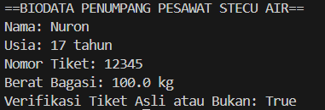

Gambar 4.1 Hasil Output dari Terminal

## 

## 

## 5. Langkah-langkah GIT

### **5.1 GIT Init**

Berfungsi untuk mengaktifkan GIT di Folder Baru.



### **5.2 GIT Add**

Berfungsi untuk menyiapkan atau menyimpan file ke GIT.



### **5.3 GIT Commit**

Berfungsi untuk menyimpan perubahan file, dan jangan lupa untuk menandai atau memberi nama setiap perubahan.

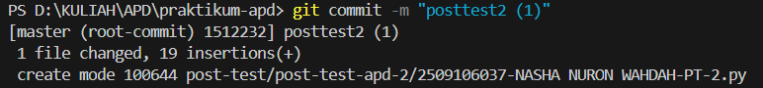

### 

### **5.4 GIT Remote**

Berfungsi untuk menghubungkan repository lokal dengan repository yang ada di GITHUB.



### **5.5 GIT Push**

Berfungsi untuk mengupload perubahan yang terjadi di lokal / komputer, ke server GITHUB.

